

ASIGNATURA:
APLICACIONES WEB

NOMBRES:
LUIS BRYAN

APELLIDOS: PONCE VILLALBA

TAREA #2
Unidad 2. Programación del lado del servidor

ACTIVIDAD:
Desarrollo de una aplicación web de gestión de productos con autenticación y chat en tiempo real
Actividades

- Introducción
En este trabajo he desarrollado un sistema para gestionar un inventario de repuestos. He usado Node.js porque es muy rápido para este tipo de aplicaciones y Express para manejar las rutas. Mi objetivo fue aplicar lo aprendido sobre el patrón MVC y conectar todo a una base de datos real.

- Desarrollo y Capturas de Pantalla

- Paso 1: Organización del proyecto
Para este proyecto implementé el patrón de arquitectura MVC (Modelo-Vista-Controlador) con el fin de mantener un código desacoplado y profesional. En la captura se observa cómo separé los archivos en carpetas específicas: models para los esquemas de la base de datos, routes para las peticiones del servidor y views para las plantillas de HBS. También incluí una carpeta uploads donde se almacenan físicamente las imágenes de los repuestos que el sistema procesa mediante la librería Multer.

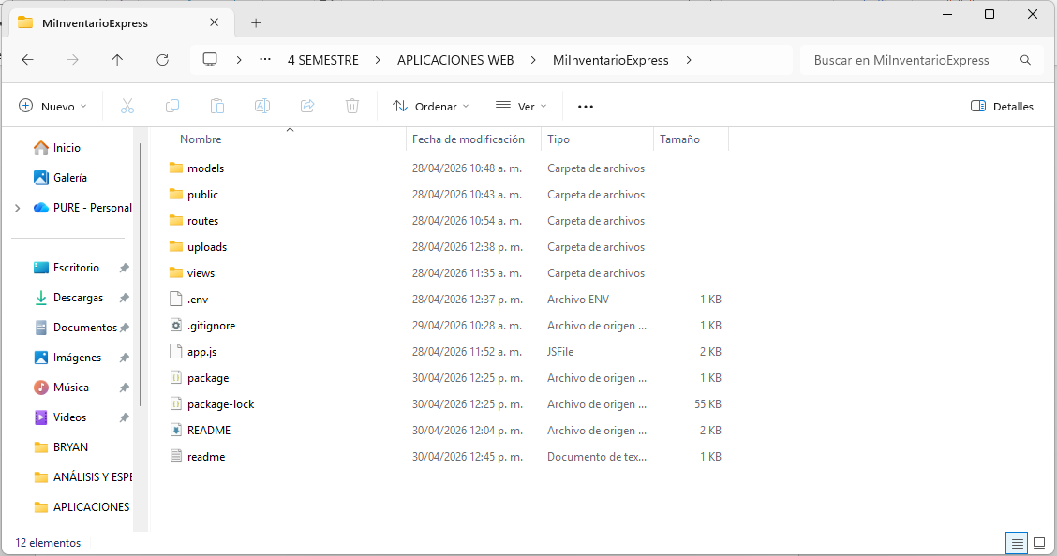

- Paso 2: Control de dependencias (package.json)

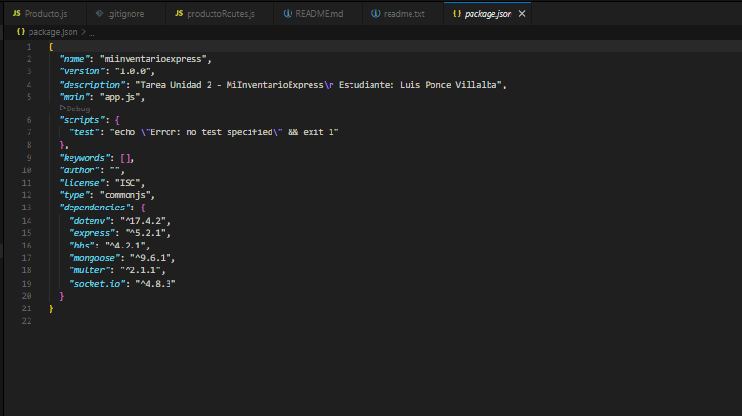
En esta sección se detallan las dependencias fundamentales que configuré para el entorno de Node.js. Utilicé Express como framework base, Mongoose para realizar el mapeo de datos con MongoDB y Socket.io para la funcionalidad del chat en tiempo real que integra la aplicación. El archivo package.json es el núcleo de la gestión de librerías y asegura que cualquier desarrollador pueda replicar el entorno de ejecución instalando los módulos necesarios.

- Paso 3: Subida a GitHub (Evidencia de trabajo)

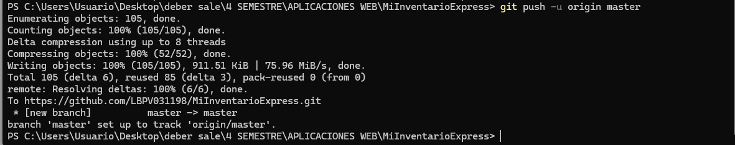
Como parte del proceso de entrega, realicé el despliegue del código hacia un repositorio remoto en GitHub bajo el nombre MiInventarioExpress. En la terminal se puede verificar el comando git push -u origin master, el cual confirma que todos los archivos locales fueron sincronizados correctamente con la nube. Esto no solo sirve como respaldo, sino también como evidencia del progreso y la cronología de los cambios realizados durante el desarrollo

- Paso 4: Prueba de funcionamiento

Aquí se muestra la aplicación ejecutándose en el servidor local (localhost:3000). Realicé una prueba de ingreso de datos con un producto denominado 'Computadora', verificando que el sistema es capaz de capturar la información, guardarla en la base de datos NoSQL y renderizarla dinámicamente en la tabla principal. La interfaz fue diseñada de manera intuitiva para que el usuario pueda gestionar el inventario de repuestos de forma ágil
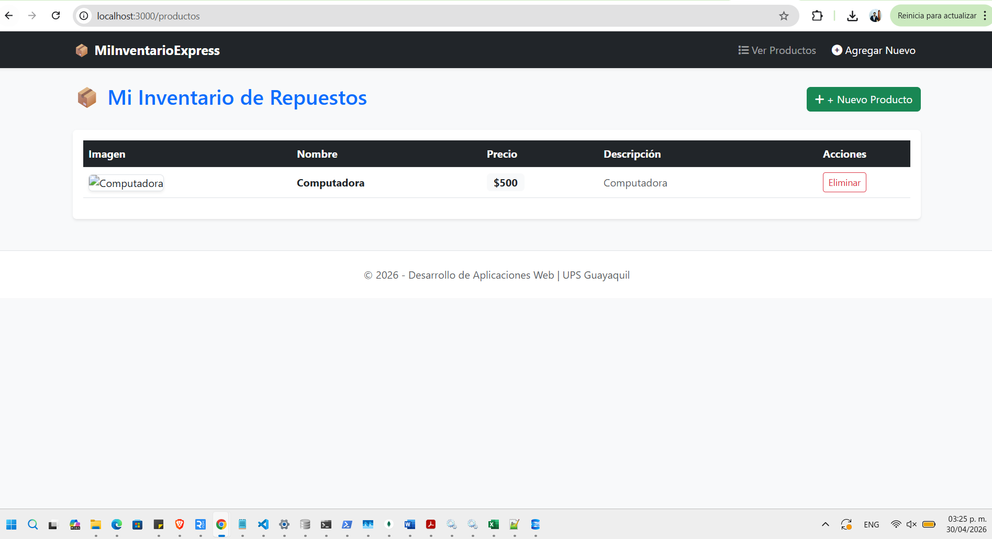

- Conclusión
El proyecto me permitió integrar tecnologías modernas como Node.js y Express para crear una solución funcional. Considero que la parte más importante fue la gestión de archivos estáticos y la subida de fotos, ya que le da un valor agregado al sistema de inventario. El código está respaldado en GitHub siguiendo todas las buenas prácticas solicitadas en la rúbrica.

- Videos
https://www.youtube.com/watch?v=qJ5R9WTW0_E
https://www.youtube.com/watch?v=srPXMt1Q0nY

- LINK del GITHUB:
https://github.com/LBPV031198/MiInventarioExpress.git

